高一年级物理试题
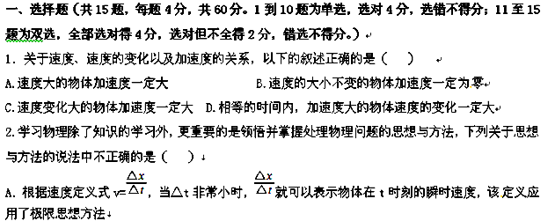
B．在推导匀变速直线运动位移公式时，把整个运动过程划分成很多小段，每一小段近似看作匀速直线运动，然后把各小段的位移相加，这里采用了微元法
C．在“探究求合力的方法”的实验中，运用了等效替代的思想
D．在不需要考虑物体本身大小和形状时，用质点来代替物体的方法叫假设法
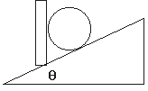
3.如图所示，在倾角为θ的斜面上，放一质量为m的光滑小球，小球被竖直挡板挡住，则球对挡板的压力为（ ）
A.mgcosθ B. mgtanθ
C. mg/cosθ D. mg
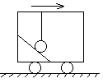
4．匀速前进的车厢顶部用细线竖直悬挂一小球，如图所示，小球下方与一光滑斜面接触。关于小球的受力，说法正确的是( )
A．重力和绳对它的拉力
B．重力、绳对它的拉力和斜面对它的弹力
C．重力和斜面对球的支持力
D．绳对它的拉力和斜面对它的支持力
5. 一个质量为10kg的物体放在水平地面上，当受到一个水平推力F₁=30N时，其加速度为1m/s²，当受到的水平推力变为F₂=60N时，其加速度为（ ）
A. 6m/s² B. 4m/s² C. 3m/s² D. 2m/s²

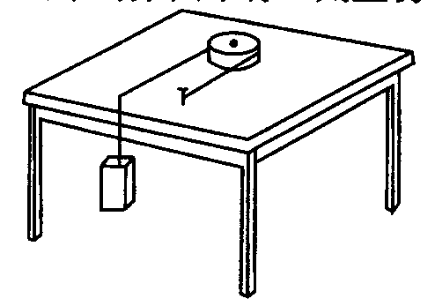
6.质量为M的皮带轮工件放置在水平桌面上，一细绳绕过皮带轮的皮带槽，一端系一质量为m的重物，另一端固定在桌面上．如图所示，工件与桌面、绳之间以及绳与桌面边 缘之间的摩擦都忽略不计，桌面上绳子与桌面平行，则重物下落过程中，工件的加速度( )
A． B．
C． D．
7．一条笔直的河流，宽l=40m，水的流速是v₁=3m/s，有航速（相对水面）为v₂=4m/s的小汽船保持船身垂直河岸渡到彼岸。则小汽船渡河的时间和位移（对地面）分别为（ ）
A．10s，50m B．8s，30m C．10s，30m D． 8s，40m
8.马拉车由静止开始作直线运动，先加速前进，后匀速前进。以下说法正确的是（ ）
A．加速前进时，马向前拉车的力大于车向后拉马的力
B．只有匀速前进时，马向前拉车和车向后拉马的力大小相等
C．无论加速或匀速前进，马向前拉车与车向后拉马的力大小都是相等的
D．车或马是匀速前进还是加速前进，取决于马拉车和车拉马这一对力
9.互成角度α（α≠0°α≠180°）的一个匀速直线运动与一个匀变速直线运动的合运动（ ）
 | A． | 有可能是直线运动 | B． | 有可能是曲线运动
 | C． | 有可能是匀速运动 | D． | 一定是匀变速运动
10.如图1所示，在倾角为α的斜面上，放一质量为m的小球，小球和斜坡及挡板间均无摩擦，当挡板绕O点逆时针缓慢地转向水平位置的过程中（ ）
O
α
图1
A．斜面对球的支持力逐渐增大
B．斜面对球的支持力逐渐减小
C．挡板对小球的弹力一直增大
D．挡板对小球的弹力先增大后减小
11.物体从静止开始做匀加速直线运动，第2s内通过的位移是3m，则下列说法中正确的是（ ）
A．第1s内的位移1m B．第3s内的平均速度是3m/ s
C．物体的加速度是6 m/s² D．前3s内的位移是9m
12. 如图所示，在光滑的桌面上有M、m两个物块，现用力F推物块m，使M、m两物块在桌上一起向右加速，则M、m间的相互作用力为（ ）
A．$\frac{\text{mF}}{M+m}$ B．$\frac{\text{MF}}{M+m}$ F m M

C．若桌面的摩擦因数为$μ$，M、m仍向右加速，则M、m间的相互作用力为$\frac{\text{MF}}{M+m}+μ\text{Mg}$
D．若桌面的摩擦因数为$μ$，M、m仍向右加速，则M、m间的相互作用力仍为$\frac{\text{MF}}{M+m}$
13．一个质量为50 kg的人，站在竖直向上运动的升降机地板上，升降机加速度大小为2 m/s²，若g取10 m/s²，这时人对升降机地板的压力可能等于（ ）
A．600 N B．500 N C．400 N D．300 N
14.竖直升空的火箭，其速度图象如图所示，由图可知（ ）
A、火箭上升到最高点所用时间是120s
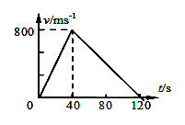B、火箭前40s内上升，以后下降
C、火箭加速度的大小始终是 20m/s²
D、火箭离地最大的高度是48000m
15．下列说法正确的是（ ）
A．做曲线运动的物体受到的合力一定不为零
B．做曲线运动的物体的加速度一定是变化的
C．物体在恒力作用下，不可能做曲线运动
D．物体在变力作用下，可能做直线运动，也可能做曲线运动
二、实验（每空3分，一共27分）
16、在“验证力的平行四边形定则”的实验中，其中的三个实验步骤是：
（1）在水平放置的木板上固定一张白纸，把橡皮条的一端固定在木板上，另一端拴两根细线，通过细线同时用两弹簧秤互成角度地拉橡皮条，使它与细线的结点到达某一位置 O 点，在白纸上记下 O 点和两弹簧秤的读数 F₁和F₂．
（2）在纸上根据 F₁和F₂的大小，应用平行四边形定则作图求出合力 F .
（3）只用一只弹簧秤通过细绳拉橡皮条，使它的伸长量与两弹簧秤拉时相同，记下此时弹簧秤的读数F'和细绳的方向．
以上三个步骤中均有错误或疏漏，请指出：
（1）中是______________________________________.

（2）中是_______________________________________.

（3）中是_____________________________________.

17. （8分）在 “研究匀变速直线运动”的实验中，电磁打点计时器使用 （选填“直流”或“交流”）电源，它每隔0.02s打一次点. 图示是实验得到的一条点迹清晰的纸带，A、B、C、D为四个计数点，相邻两个计数点之间还有4个点未画出，则相邻两个计数点间的时间间隔是 s. 经测量知道AB＝2.20cm，BC＝3.80cm，根据以上数据，可知打点计时器打下B点时物体的速度等于 m/s，物体的加速度等于 m/s².
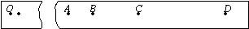
18. （4分）在“探究加速度与力、质量的关系”的实验中，采用下图所示的装置.
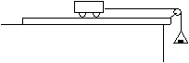
本实验应用的实验方法是 . 下列说法中正确的是 .
A. 在探究加速度与质量的关系时，应该改变拉力的大小
B. 在探究加速度与外力的关系时，应该改变小车的质量
C. 在探究加速度a与质量m的关系时，为了直观判断二者间的关系，应作出a－图象
D. 当小车的质量远大于砝码盘和砝码的总质量时，才能近似认为细线对小车的拉力大小等于砝码盘和砝码的总重力大小

三、计算（19题14分，20题15分，21题16分，22题18分。共63分）
19（14分）.在某一星球上，从80m高处做自由落体的物体，在第1s内下落了4m，求：
（1）该物体3s末的速度；
（2）在6s内该物体下落的高度．

`

20. （15分）如图所示，一质量M=3kg的足够长的小车停在光滑水平地面上，另一木块m=1kg，以v₀=4m/s的速度冲上小车，木块与小车间动摩擦因数μ=0.3，g=10m/s²，求经过时间t=2.0s时：
（1）小车的速度大小v；
（2）以上过程中，小车运动的距离x；
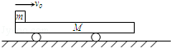

21．（16分）如图所示，质量为m=2.0kg的物体静止在水平面上，现用F=10N的水平拉力拉物体，使物体做匀加速直线运动，经t=2.0s物体的速度增大到v=4.0m/s，求：
（1）物体在此2.0s内通过的位移
（2）物体与桌面间的动摩擦因素µ

22．(18分)如图所示，物体的质量为$m$，两根轻绳AB和AC的一端连接于竖直墙上，$∠\text{BAC}=θ$，另一端系于物体上，在物体上另施加一个与水平线也成$θ$角的拉力$F$，若要使两绳都能伸直，求拉力$F$的大小范围.
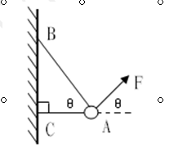
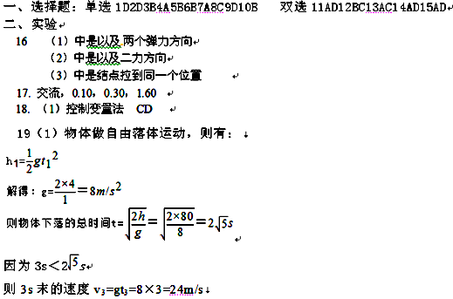
（2）因为6s＞2s，所以2s末物体已经落地，
所以在6s内物体下落高度为80m．

20.解：在反应时间内，汽车作匀速运动，运动的距离s₁=vt ①
设刹车时汽车的加速度的大小为 a，汽车的质量为 m，有 f = ma ②
自刹车到停下，汽车运动的距离$s_{2}=\frac{v^{2}}{2a}$ ③
所求距离 s=s₁+s₂ ④
代入数值解得 s=155.6m ⑤
21．解：（1）木块的加速度a_{m}=μg=3m/s²
小车的加速度：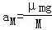=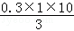=1 m/s²
两者速度相等时：v=v₀﹣a_{m}t₁=a_{M}t₁
解得：t₁=1s，v=1m/s
此后小车和木块共同匀速运动，则t=2.0s时小车的速度大小
v=1m/s
（2）小车加速阶段的位移为：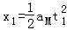=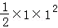=0.5m
匀速运动的时间t₂=t﹣t₁=1s
小车匀速阶段的位移为：x₂=vt₂=1×1=1m
2s内小车运动的距离x=x₁+x₂=1.5m